Экзаменационные отчёты – шаблоны

# Отчет по задаче 1: Разработка и тестирование REST API

Название репозитория: DedkovAN_api_exam

Ссылка на репозиторий GitHub: [https://github.com/aleshkadedkov/DedkovAN_api_exam.git]

## 1. Назначение и описание API

## Цель разработки данного REST API — предоставить интерфейс для управления задачами, позволяющий пользователям создавать, читать, обновлять и удалять задачи. API обеспечивает взаимодействие с базой данных задач и позволяет пользователям эффективно управлять их состоянием.

Описание модели задачи

Модель задачи включает в себя следующие поля:

id (int): Уникальный идентификатор задачи.

title (str): Заголовок задачи.

description (str): Описание задачи.

completed (bool): Статус выполнения задачи (выполнена/не выполнена).

created_at (datetime): Дата и время создания задачи.

Логика работы методов

GET /tasks: Получение списка всех задач.

GET /tasks/{task_id}: Получение задачи по ID.

POST /tasks: Создание новой задачи. Тело запроса должно содержать title и description.

PUT /tasks/{task_id}: Обновление существующей задачи. Тело запроса может содержать title, description и completed.

DELETE /tasks/{task_id}: Удаление задачи по ID.

## 2. Стек и технологии

### Язык и фреймворк

### Язык: Python

### Фреймворк: FastAPI

### Используемые библиотеки и зависимости

### fastapi: Основной фреймворк для создания API.

### uvicorn: ASGI-сервер для запуска приложения.

### pydantic: Для валидации данных и создания моделей.

### sqlalchemy: ORM для работы с базой данных (если используется).

### databases: Асинхронная библиотека для работы с базами данных (если используется).

## 3. Структура проекта

## Описание файловой структуры

## Результаты тестирования

Запрос GET

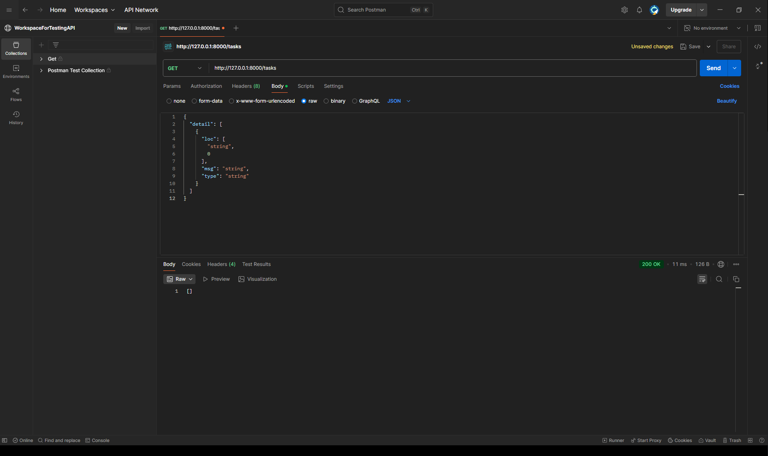

Запрос POST

Запрос с положительным результатом 1

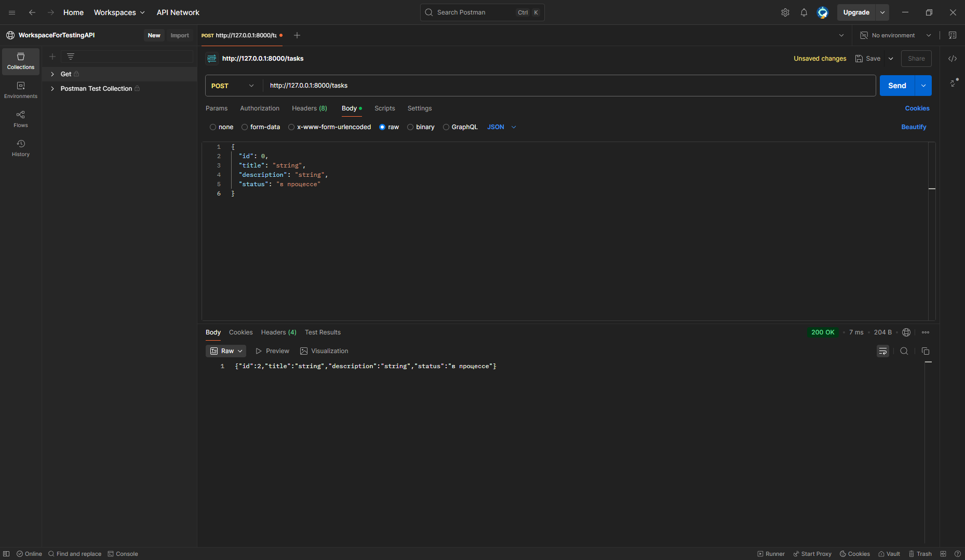

Запрос с отрицательным результатом 1

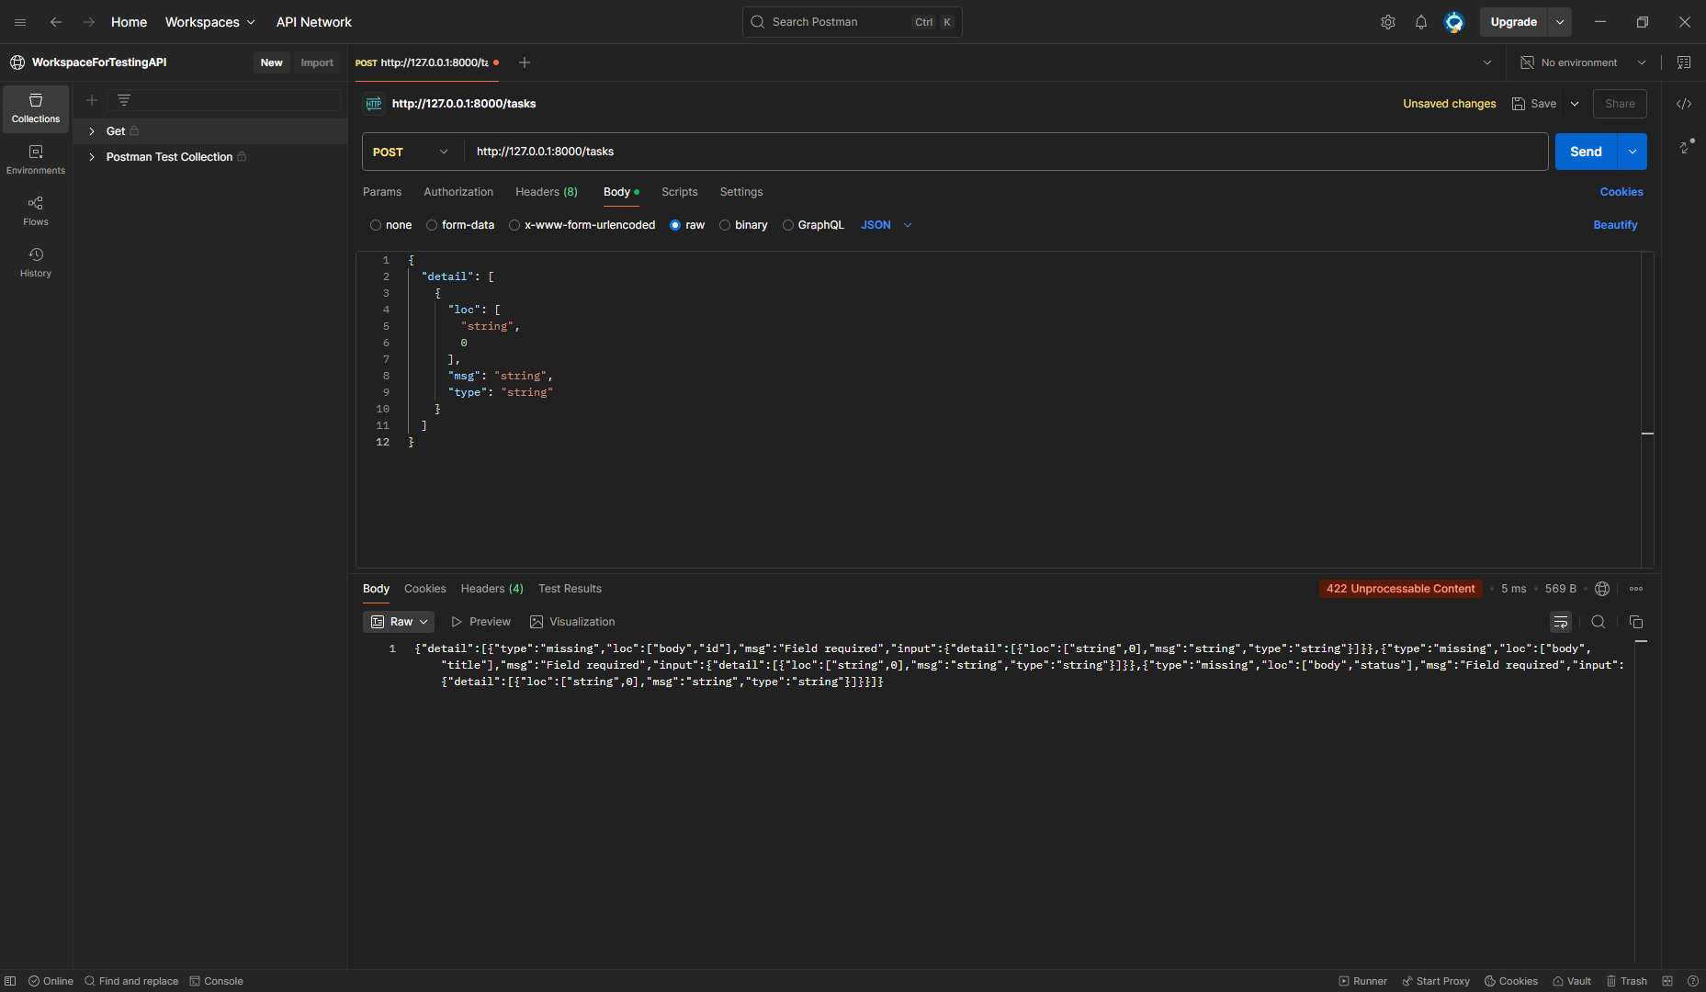

Запрос с отрицательным результатом 2

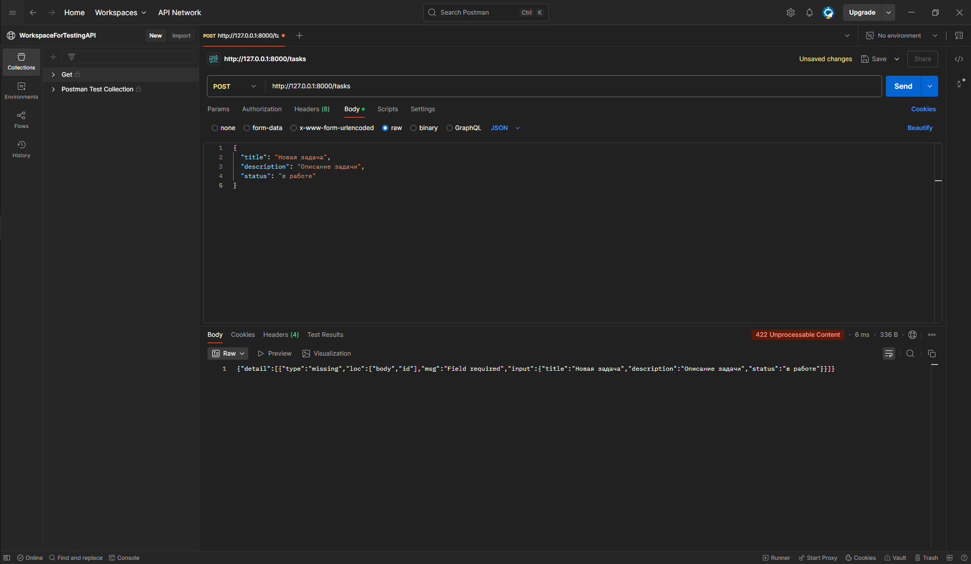

Запрос с отрицательным результатом 3

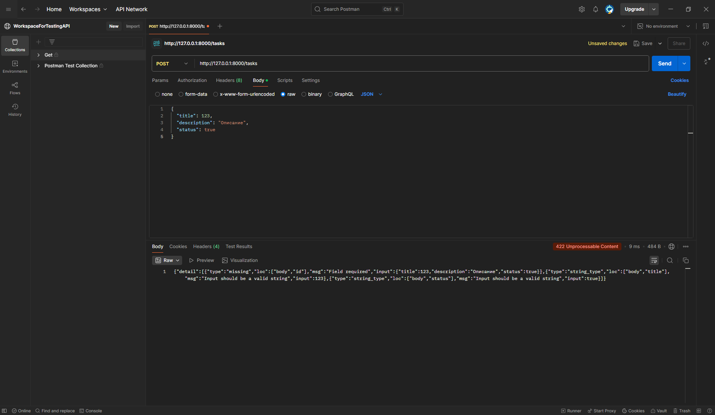

Запрос PUT

Запрос с положительным результатом 1

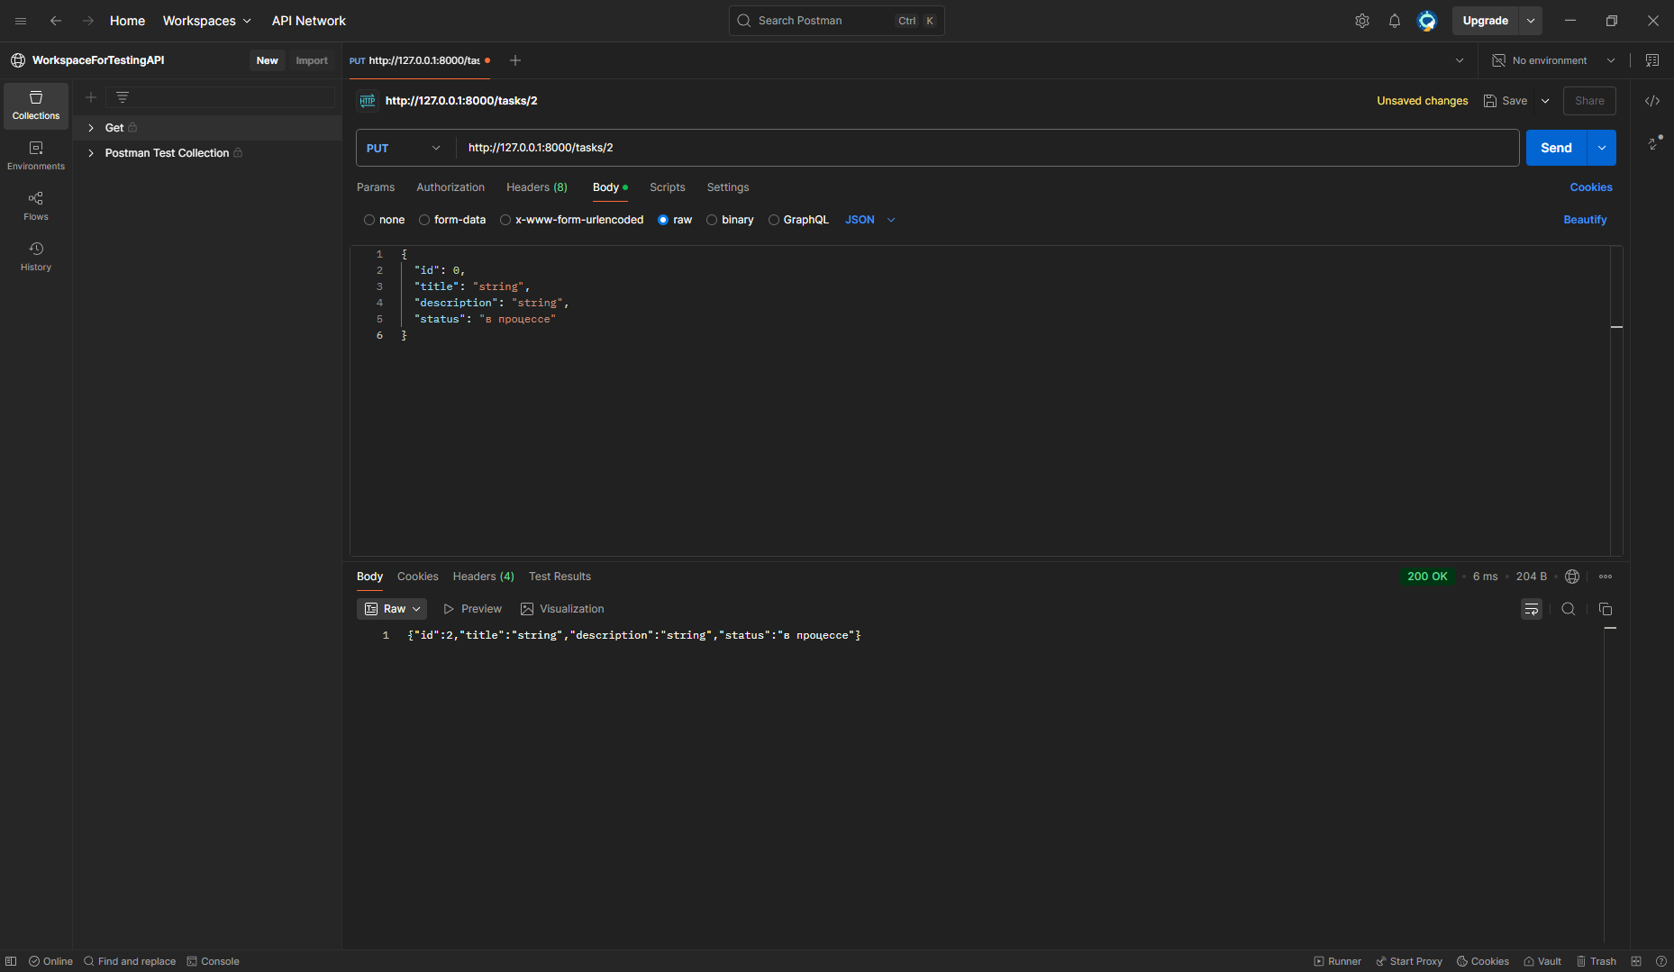

Запрос с отрицательным результатом 1

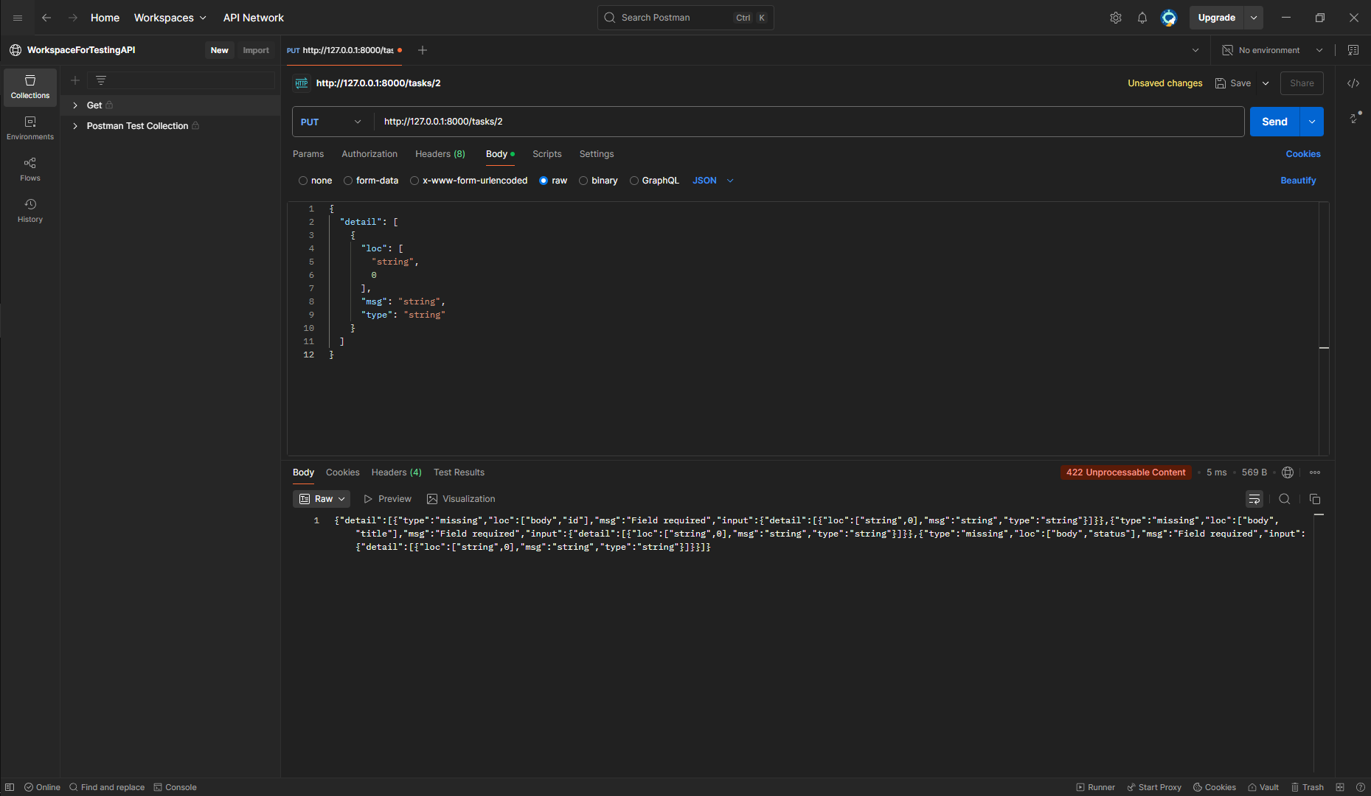

Запрос с отрицательным результатом 2

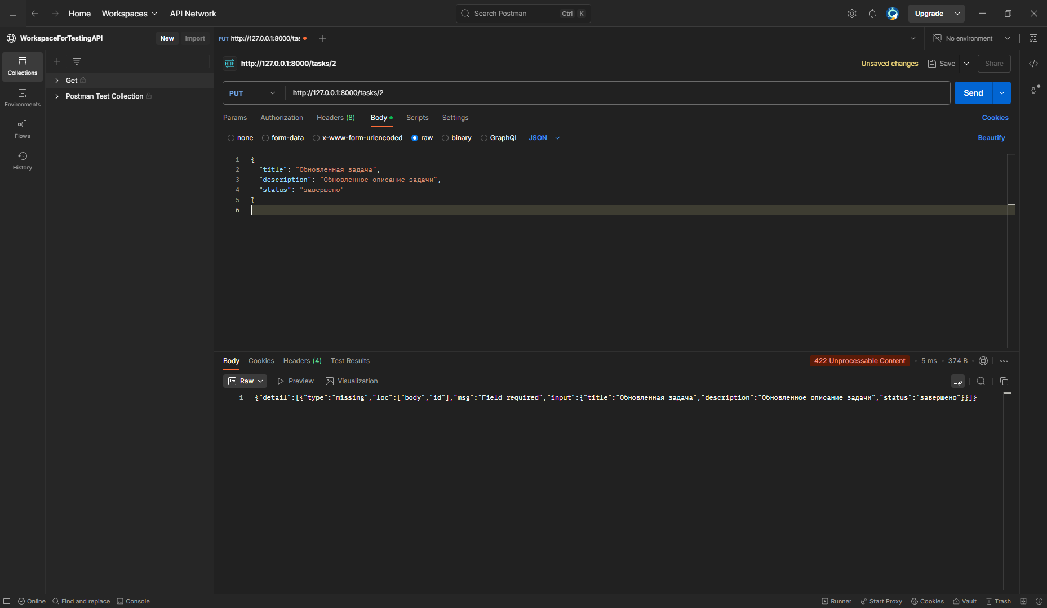

Запрос с отрицательным результатом 3

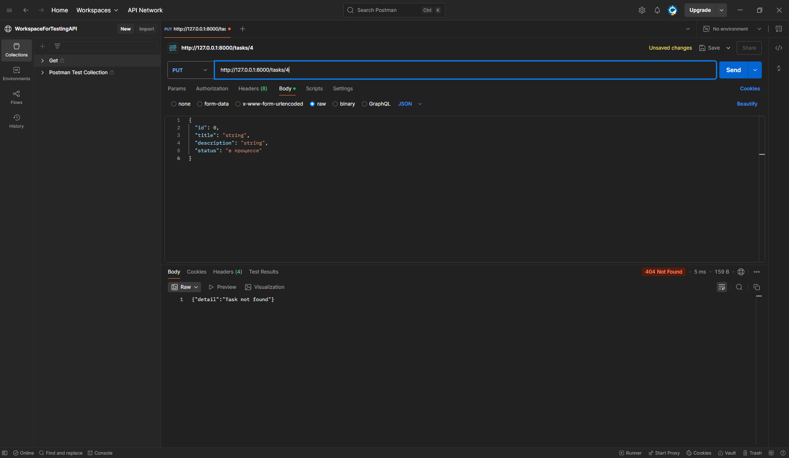

## 5. Инструкция по запуску

Команды для запуска сервера

Перейдите в директорию проекта:

cd ФИО_api_exam

Запустите сервер:

uvicorn app.main:app --reload

Установка зависимостей

Убедитесь, что у вас установлен Python и pip.

Установите зависимости:

pip install -r requirements.txt

Особенности запуска

Убедитесь, что сервер базы данных запущен, если вы используете базу данных.

Проверьте, что порты не заняты другими приложениями.